附表1
基隆市安樂國民小學113學年度學校辦理校長及教師公開授課
共同備課紀錄表
教學時間： 40 教學班級：潛能三班 教學領域：學習策略(國語) 教學單元： 小鉛筆大學問
教 學 者： 林沛臻 觀 察 者： 吳奕璇 觀察前會談時間： 10/18(14:20)
- 教材內容：
翰林國語第五冊第六課《小鉛筆大學問》。

- 學習目標：
1.找出並練習標記學習內容的重點。
2.運用反覆練習策略，複習學習過的內容。

- 學生經驗：
1.能加強語言表達及句子組織的能力。

- 學習活動：
1.解釋句型，並討論內容，激發學生的興趣。
2.情境式帶入，引導學生思考和回應相關的問題。

- 學習評量方式：
1.口頭評量
2.紙筆評量
3.學習態度

- 觀察的工具和觀察焦點：
1.使用課本例題做仿寫。
2.需要多練習生字、語詞，才能讓仿寫更順利的完成。

- 回饋會談時間和地點：
113/10/21(14:20)，潛能三班

授課教師簽名： 觀課教師簽名：
附表2
基隆市安樂國民小學113學年度學校辦理校長及教師公開授課
觀課紀錄表
教學班級 | 潛能三班 |  | 觀察時間 | 113年 10月 21 日 早自習
教學領域 | 學習策略(國語) |  |  | 教學單元 | 第六課
教 學 者 | 林沛臻 |  |  | 觀 察 者 | 吳奕璇
層面 | 檢核項目 | 檢核重點 |  |  | 優  良 | 普  通 | 可改進 | 未呈現
教師  教學 | 1.清楚呈現教材內容 | 1-1 有組織條理呈現教材內容 |  |  |  | √
 |  | 1-2 清楚講解重要概念、原則或技能 |  |  |  | √
 |  | 1-3 提供學生適當的實作或練習 |  |  |  | √
 |  | 1-4 設計引發學生思考與討論的教學情境 |  |  |  | √
 |  | 1-5 適時歸納學習重點 |  |  |  | √
 | 2.運用有效教學技巧 | 2-1 引起並維持學生學習動機 |  |  |  | √
 |  | 2-2 善於變化教學活動或教學方法 |  |  |  | √
 |  | 2-3 教學活動融入學習策略的指導 |  |  |  | √
 |  | 2-4 教學活動轉換與銜接能順暢進行 |  |  |  | √
 |  | 2-5 有效掌握時間分配和教學節奏 |  |  |  | √
 |  | 2-6 使用有助於學生學習的教學媒材 |  |  |  | √
 | 3.應用良好溝通技巧 | 3-1 口語清晰、音量適中 |  |  |  | √
 |  | 3-2 運用肢體語言，增進師生互動 |  |  |  | √
 |  | 3-3 教室走動或眼神能關照多數學生 |  |  |  | √
 | 4.運用學習評量評估學習成效 | 4-1 教學過程中，適時檢視學生學習情形 |  |  |  | √
 |  | 4-2 學生學習成果達成預期學習目標 |  |  |  | √
班級  經營 | 5.維持良好的班級秩序以促進學習 | 5-1維持良好的班級秩序 |  |  |  | √
 |  | 5-2適時增強學生的良好表現 |  |  |  | √
 |  | 5-3妥善處理學生不當行為或偶發狀況 |  |  |  | √
 | 6.營造積極的班級氣氛 | 6-1引導學生專注於學習 |  |  |  | √
 |  | 6-2布置或安排有助學生學習的環境 |  |  |  | √
 |  | 6-3展現熱忱的教學態度 |  |  |  | √

授課教師簽名： 觀課教師簽名：

附表3
基隆市安樂國民小學113學年度學校辦理校長及教師公開授課
教學自我省思檢核表
授課教師姓名： __林沛臻__ 教學班級：_潛能三班__ 教學領域：___學習策略___
教學單元名稱：____小鉛筆大學問___

序號 | 檢核項目 | 優良 | 普通 | 可改進 | 未呈現
1 | 清楚呈現教材內容 | □ | ■ | □ | □
2 | 運用有效教學技巧 | □ | ■ | □ | □
3 | 應用良好溝通技巧 | □ | ■ | □ | □
4 | 運用學習評量評估學習成效 | □ | ■ | □ | □
5 | 維持良好的班級秩序以促進學習 | □ | ■ | □ | □
6 | 營造積極的班級氣氛 | □ | ■ | □ | □
7 | 其他： | □ | ■ | □ | □

◎教學省思：
1.學生常因為有不會寫的字中斷仿寫而需要老師提醒，因此需要多練習生字、語詞，才 能
讓仿寫更順利的完成。

授課教師簽名： 觀課教師簽名：

附表4
基隆市安樂國民小學113學年度學校辦理校長及教師公開授課
議課紀錄表
教學時間：40 教學班級：潛能三班 教學領域：學習策略 教學單元： 第六課
教 學 者： 林沛臻 觀 察 者： 吳奕璇 觀察後會談時間： 10/21(14:20)
一、教學者教學優點與特色：
1.視覺提示清楚。
2.互動輕鬆與學生關係良好。

二、教學者教學待調整或改變之處：
1.增加生活情境提示，給予更多的聯想空間

三、對教學者之具體成長建議：
1.增加閱讀

授課教師簽名： 觀課教師簽名：

附表5
基隆市安樂國民小學113學年度學校辦理校長及教師公開授課
成果紀錄表
觀察前會談
照片  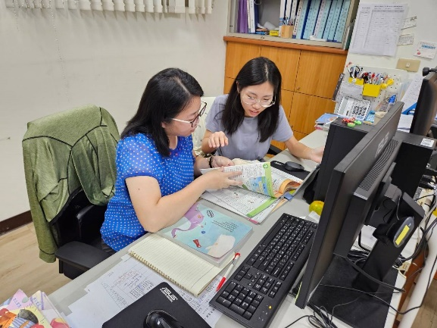 | 照片  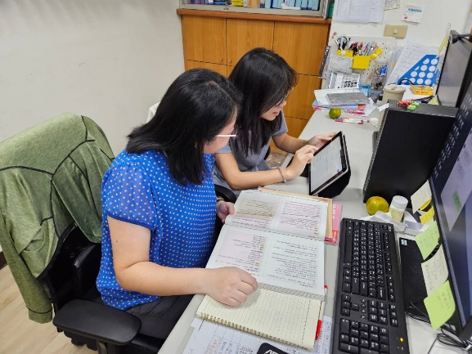
說明：討論數學教學課程內容 | 說明：討論學習策略(國語)教學課程內容
教學觀察
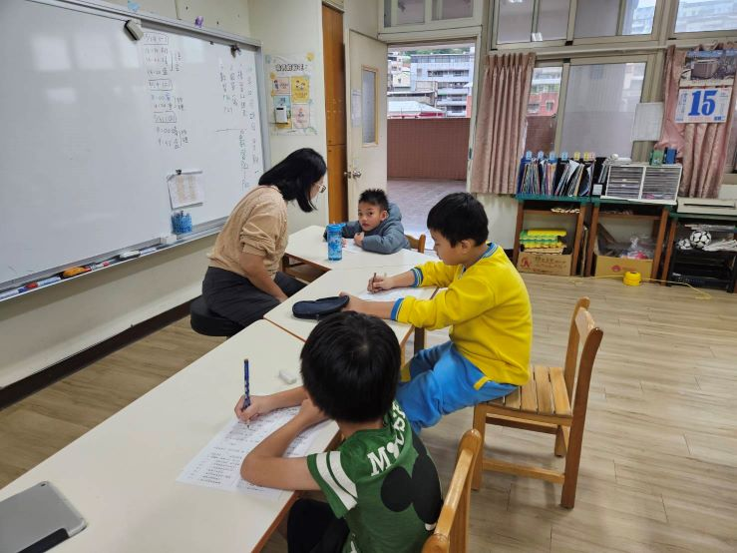 | 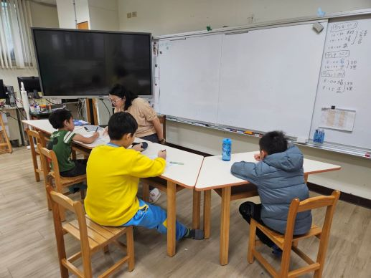
說明：學生短語練習 | 說明：學生句型練習
觀察後會談
照片  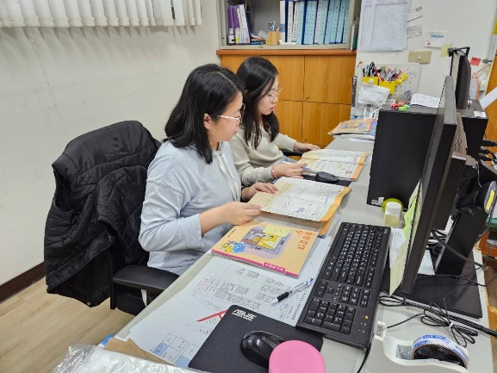 | 照片  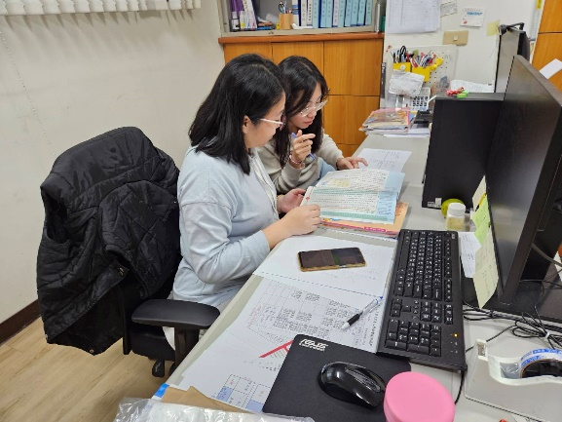
說明：討論教學時可調整、改變之處 | 說明：討論教學時可調整、改變之處

